PROJET « RETENUES » - Transfert Pronote vers Excel pour impression

1ère étape : Import
Import brut du CSV Pronote vers Excel :
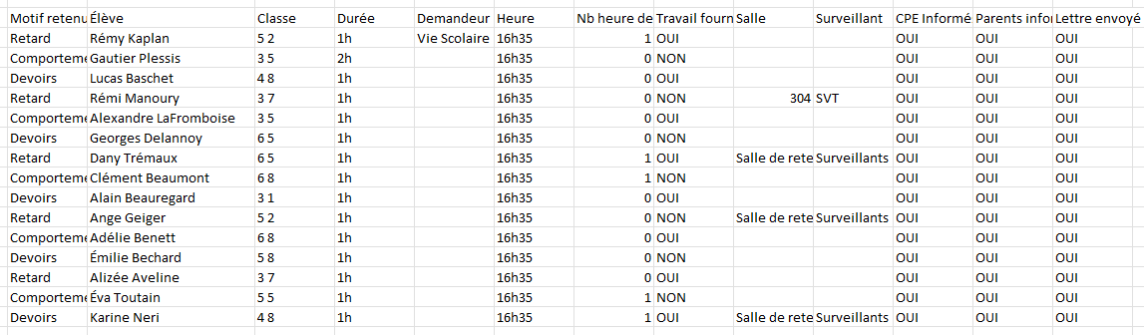

2ème étape : Nettoyage dans la zone de collage
Transfert des CSV importé dans une zone de tri pour enlever les infos inutiles (NECESSAIRE POUR LES COLLEGUES a moins que la génération de l’étape 3 et 4 soit possible directement depuis cette feuille)
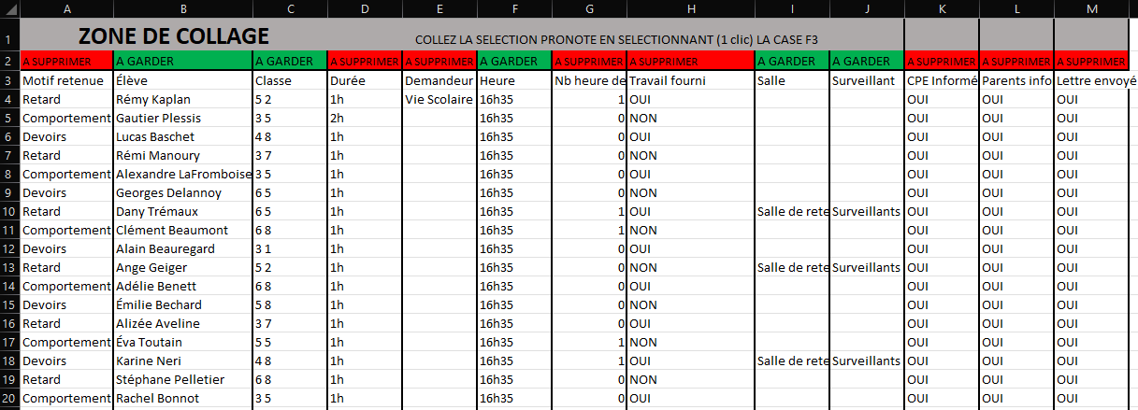
Idéalement avec un bouton qui efface les termes de l’en tête (motif retenue, durée, etc…) ainsi que le contenue des colonnes notées « A supprimer »

3ème étape : Premier tri
Copier-coller les données de la « Zone de Collage » vers une 2ème feuille en les mettant dans l’ordre suivant : Heure > Elève > Classe > Salle > Surveillant et pouvoir trier via un bouton. Les données doivent être triés dans un ordre différent : Heure > Classe > Elèves (A à Z). Les données des Salles et Surveillants doivent toujours correspondre au nom de l’élève.
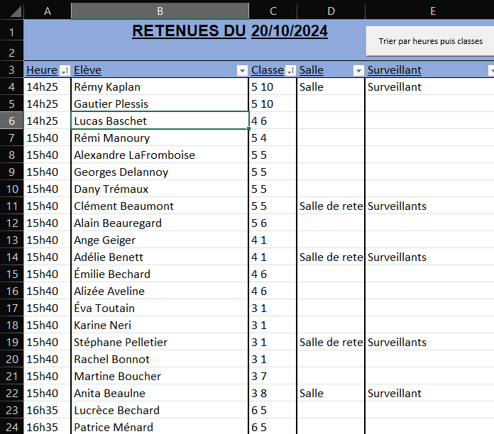
Etape 4 : Tri par portail
Tout en gardant le 1er tableau (HEURE DE RETENUES), copier les données en les triant vers 2 nouveaux tableaux (Portail 6ème – 4èmes dans lequel n’apparaissent que les 6èmes et 4èmes et Portail 5ème 3ème dans lequel n’apparaissent que les 5èmes et 3èmes) via des boutons
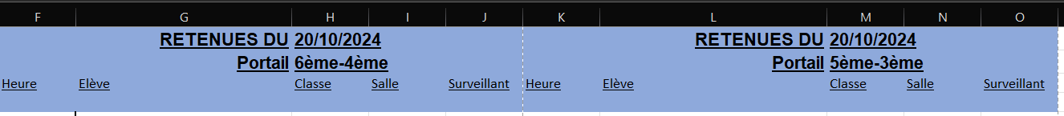

Annexe :
Liste des horaires : | Liste des classes :
8h00  8h55  10h10  11h05  13h30  14h25  15h40  16h35 | 6 1  6 2  6 3  6 4  6 5  6 6  6 7  6 8  6 9  6 10  5 1  5 2  5 3  5 4  5 5  5 6  5 7  5 8  5 9  5 10  4 1  4 2  4 3  4 4  4 5  4 6  4 7  4 8  4 9  4 10  3 1  3 2  3 3  3 4  3 5  3 6  3 7  3 8  3 9  3 10

Liste des heures dans l’ordre en annexe
Liste des classes dans l’ordre en annexe

